

**TẬP ĐOÀN CÔNG NGHIỆP - VIỄN THÔNG QUÂN ĐỘI**

**TỔNG CÔNG TY GIẢI PHÁP DOANH NGHIỆP VIETTEL**

**HỆ THỐNG QUẢN TRỊ THÔNG TIN VTG**

**TÀI LIỆU PHÂN TÍCH YÊU CẦU**

**NGƯỜI SỬ DỤNG**

**Mã hiệu dự án: KHDN_VTG_QTTT_2023**

**Mã hiệu tài liệu: PTYC_ KHDN_VTG_QTTT_2023**

**Hà Nội, 2024BẢNG GHI NHẬN THAY ĐỔI**

*A – Tạo mới, M – Sửa đổi, D – Xóa bỏ

|  |  |  |  |  |  |  |
| --- | --- | --- | --- | --- | --- | --- |
| **Ngày**  **thay đổi** | **Vị trí**  **thay đổi** | **A\***  **M, D** | **Nguồn gốc** | **Phiên**  **bản cũ** | **Mô tả thay đổi** | **Phiên**  **bản mới** |
|  |  |  |  |  |  |  |
|  |  |  |  |  |  |  |
|  |  |  |  |  |  |  |
|  |  |  |  |  |  |  |
|  |  |  |  |  |  |  |
|  |  |  |  |  |  |  |
|  |  |  |  |  |  |  |
|  |  |  |  |  |  |  |
|  |  |  |  |  |  |  |
|  |  |  |  |  |  |  |
|  |  |  |  |  |  |  |
|  |  |  |  |  |  |  |
|  |  |  |  |  |  |  |
|  |  |  |  |  |  |  |
|  |  |  |  |  |  |  |
|  |  |  |  |  |  |  |

**TRANG KÝ**

Người lập: <Ngày>

<Chức danh>

Người xem xét: <Ngày>

<Chức danh>

Người xem xét: <Ngày>

<Chức danh>

Người phê duyệt: <Ngày>

<Chức danh>

**MỤC LỤC**

1 GIỚI THIỆU 6

1.1 Mục đích tài liệu 6

1.2 Phạm vi tài liệu 6

1.3 Định nghĩa thuật ngữ và các từ viết tắt 6

1.4 Tài liệu tham khảo 7

1.5 Mô tả tài liệu 7

2 TỔNG QUAN VỀ HỆ THỐNG 8

2.1 Phát biểu bài toán 8

2.2 Mục tiêu hệ thống 8

2.3 Phạm vi hệ thống 8

2.3.1 Danh sách nhóm người sử dụng hệ thống 8

2.3.2 Mô hình tổng thể hệ thống 10

3 THỐNG NHẤT YÊU CẦU CHỨC NĂNG/NGHIỆP VỤ 10

3.1 Chức năng tạo, phê duyệt, từ chối yêu cầu Báo cáo Hợp nhất 10

3.1.1 Thông tin chung 10

3.1.2 Luồng quy trình 11

3.1.3 Mô tả các bước trong quy trình 11

3.1.4 Yêu cầu chi tiết chức năng 20

3.2 Chức năng Import, tìm kiếm và export 66 mẫu báo cáo đầu vào 51

3.2.1 Thông tin chung 51

3.2.2 Luồng quy trình 52

3.2.3 Mô tả các bước trong quy trình 52

3.2.4 Yêu cầu chi tiết chức năng 57

3.3 Chức năng Xử lý dữ liệu và export 38 báo cáo trên Tableau 255

3.3.1 Thông tin chung 255

3.3.2 Danh sách chức năng 256

3.3.3 Yêu cầu chi tiết Xử lý dữ liệu và export 38 báo cáo trên Tableau 257

3.4 Chức năng Xử lý dữ liệu, tìm kiếm và export 36 báo cáo trung gian và đầu ra 298

3.4.1 Thông tin chung 298

3.4.2 Danh sách chức năng 298

3.4.3 Yêu cầu chi tiết Xử lý dữ liệu, tìm kiếm và export 36 báo cáo trung gian và đầu ra 302

3.5 Chức năng Tìm kiếm và export 25 báo cáo quản trị ra 379

3.5.1 Thông tin chung 379

3.5.2 Danh sách chức năng 379

3.5.3 Yêu cầu chi tiết Chức năng Tìm kiếm và export 25 báo cáo quản trị 380

3.6 Chức năng quản trị hệ thống 411

3.6.1 Quản lý người dùng 411

3.6.2 Quản lý phòng ban 422

3.6.3 Quản lý các danh mục liên quan đến thị trường 432

4 CÁC YÊU PHI CHỨC NĂNG 459

4.1 Yêu cầu bảo mật hệ thống - ATTT 459

4.2 Yêu cầu sao lưu 459

4.3 Yêu cầu về tính ổn định 460

4.4 Yêu cầu về hiệu năng 461

4.5 Yêu cầu về giao tiếp 461

4.5.1 Giao diện người dùng 461

4.5.2 Giao tiếp phần mềm bên ngoài 461

4.6 Các yêu cầu tài liệu người dùng và hỗ trợ trực tuyến 462

4.7 Yêu cầu về tính ghi log 462

4.8 Yêu cầu tuân thủ tiêu chuẩn Quản trị dữ liệu 463

5 TIÊU CHUẨN NGHIỆM THU HỆ THỐNG 463

# GIỚI THIỆU

## Mục đích tài liệu

Tài liệu Phân tích yêu cầu người dùng (PTYC) nhằm trình bày một cách tường minh yêu cầu của người sử dụng về hệ thống Quản trị thông tin tại VTG. Tài liệu mô tả mục tiêu và phạm vi của hệ thống, các quy trình nghiệp vụ, các yêu cầu chức năng và các ràng buộc khác có liên quan và tiêu chuẩn nghiệm thu hệ thống.

Tài liệu PTYC được sử dụng để làm cơ sở thống nhất và nghiệm thu sản phẩm giữa khách hàng và Tổng Công ty Giải pháp Doanh nghiệp Viettel về hệ thống Quản trị thông tin, và là đầu vào cho quá trình phân tích thiết kế xây dựng hệ thống

## Phạm vi tài liệu

Tài liệu chỉ bao gồm các yêu cầu liên quan đến hệ thống hệ thống Quản trị thông tin, được thu thập, phân tích qua quá trình khảo sát tại VTG, bao gồm yêu cầu về mục tiêu, phạm vi hệ thống, yêu cầu về quy trình nghiệp vụ, yêu cầu chức năng cũng như các tiêu chuẩn nghiệm thu hệ thống.

Các yêu cầu không thuộc các dạng kể trên hoặc yêu cầu không liên quan đến hệ thống Quản trị thông tin đều không thuộc phạm vi của tài liệu này

## Định nghĩa thuật ngữ và các từ viết tắt

| Thuật ngữ | Định nghĩa | Ghi chú |
| --- | --- | --- |
| VTG | Tổng công ty Cổ phần Đầu tư Quốc tế Viettel |  |
| CBCNV | Cán bộ công nhân viên |  |
| KTTH | Kế toán tổng hợp |  |
| TP | Trưởng phòng |  |
| CQND | Chuyên quản ngành dọc |  |
| TTKD | Trung tâm kinh doanh |  |
| BC | Báo cáo |  |
| DV | Đầu vào |  |
| TG | Trung gian |  |
| DR | Đầu ra |  |
| DM | Danh mục |  |
| KM | Khoản mục |  |
| CSKD | Chính sách kinh doanh |  |
| VTT | Vị trí trạm |  |
| CTC | Công ty con |  |
| HO | Công ty mẹ |  |
| LK | Công ty liên kết |  |
| GW | Goodwill (Lợi thế thương mại) |  |
| TG | Tỷ giá |  |
|  |  |  |

Bảng : Thuật ngữ và định nghĩa

## Tài liệu tham khảo

|  |  |  |  |
| --- | --- | --- | --- |
| Tên tài liệu | Ngày phát hành | Nguồn | Ghi chú |
|  |  |  |  |
|  |  |  |  |
|  |  |  |  |

Bảng 2: Tài liệu tham khảo

## Mô tả tài liệu

Tài liệu bao gồm 5 phần được tổ chức như sau:

- Phần 1: Giới thiệu – Phần này sẽ trình bày về mục đích và phạm vi và ý nghĩa của tài liệu.

- Phần 2: Tổng quan về hệ thống – Phần này sẽ trình bày cái nhìn tổng quan về hệ thống Quản trị thông tin được xây dựng.

- Phần 3: Các quy trình nghiệp vụ - Phần này là trọng tâm của tài liệu, trình bày các chức năng của hệ thống và quy trình nghiệp vụ để thực hiện các chức năng của hệ thống.

- Phần 4: Các yêu cầu phi chức năng của hệ thống

- Phần 5: Các tiêu chuẩn nghiệm thu hệ thống – Phần này trình bày các tiêu chuẩn sẽ được sử dụng để nghiệm thu hệ thống khi hệ thống được xây dựng xong và chuyển giao.

# TỔNG QUAN VỀ HỆ THỐNG

## Phát biểu bài toán

Hiện nay việc tiếp nhận, xử lý báo cáo gửi về từ các thị trường của bộ phận Tài chính tại VTG đang gặp nhiều khó khăn do phải thực hiện thủ công và không có công cụ để quản lý, theo dõi cho từng CBCNV.

Căn cứ trên thực tế thực hiện công việc cũng như chỉ đạo của ban lãnh đạo tại VTG, bài toán đặt ra hướng tới việc số hóa các quy trình nghiệp vụ đang thực hiện thủ công để giải quyết những khó khăn trong công tác quản lý báo cáo:

- Số hóa quy trình tạo và tiếp nhận yêu cầu báo cáo đầu vào từ các thị trường

- Tự động hóa xử lý báo cáo đầu ra tại VTG

- Quản lý và lưu trữ báo cáo, người dùng và cây đơn vị

## Mục tiêu hệ thống

Hệ thống Quản trị thông tin phải đáp ứng được các mục tiêu sau đây:

• Cho phép người quản lý kiểm soát, theo dõi các công việc được giao cho nhân viên theo thời gian

• Cho phép nhân viên cập nhật tiến độ công việc hoàn thành thực tế

• Cho phép tính được hiệu suất làm việc của nhân viên

## Phạm vi hệ thống

### Danh sách nhóm người sử dụng hệ thống

Danh sách nhóm người sử dụng hệ thống được mô tả trong mô hình dưới đây

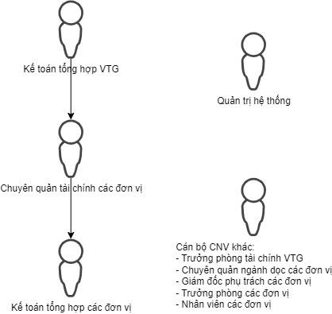

Trong mô hình trên:

* Kế toán tổng hợp VTG: Có vai trò Tạo yêu cầu lập báo cáo, thêm các bút toán điều chỉnh khác và phê duyệt báo cáo hợp nhất, xuất báo cáo theo nhu cầu, quản lý bảng mapping Đơn vị và chức danh (kế toán tổng hợp đơn vị, chuyên quản tài chính đơn vị, giám đốc phụ trách đơn vị) cho tất cả các đơn vị
* Chuyên quản tài chính: Có vai trò nhận thông báo về việc yêu cầu lập báo cáo, phê duyệt/ từ chối báo cáo theo luồng, quản lý bảng mapping Đơn vị và chức danh cho đơn vị mà mình phụ trách.
* Kế toán tổng hợp các đơn vị: Nhận thông báo về yêu cầu lập báo cáo, giao việc cho các phòng ban, phê duyệt/ từ chối báo cáo theo luồng, xuất báo cáo theo nhu cầu, quản lý các danh mục liên quan.
* Cán bộ CNV khác: nhập báo cáo, hoặc phê duyệt/ từ chối báo cáo khi được gán váo luồng.

### Mô hình tổng thể hệ thống

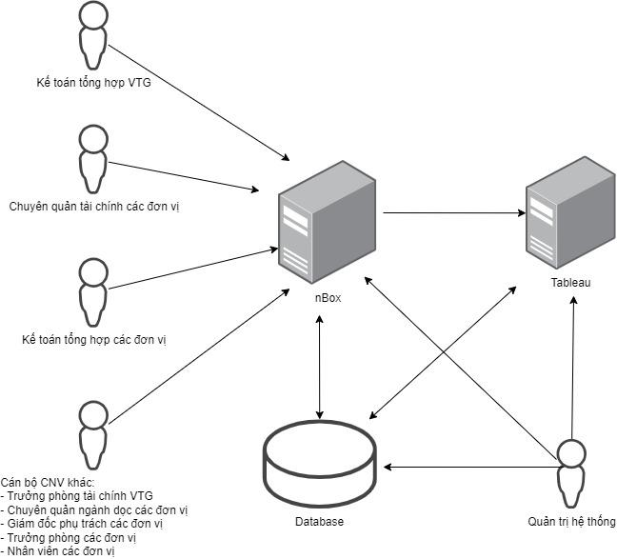

1. Sơ đồ tổng thể hệ thống

# THỐNG NHẤT YÊU CẦU CHỨC NĂNG/NGHIỆP VỤ

## Các chức năng điều chỉnh

### Kế toán tổng hợp VTG tạo yêu cầu báo cáo

#### Thông tin chung chức năng

|  |  |
| --- | --- |
| **Tên chức năng** | Kế toán tổng hợp VTG tạo yêu cầu báo cáo |
| **Mô tả** | Yêu cầu bổ sung:  - Giao việc cho các Công ty thị trường bằng checkbox theo Danh sách có sẵn  - Mặc định lựa chọn tick các công ty theo lần giao việc cuối cùng, và cho phép sửa trên dữ liệu này |
| **Tác nhân** | KTTH VTG  KTTH Công ty |
| **Điều kiện trước** | Người dùng được phân quyền chức năng đăng nhập thành công vào hệ thống |
| **Điều kiện sau** | * Trường hợp thành công: KTTH VTG tạo yêu cầu thành công, KT Công ty thị trường nhận được yêu cầu trên hệ thống và nhận được email thông báo (công ty nào thì chỉ nhận được email liên quan của công ty đó – không nhìn thấy tên công ty khác trong đối tượng nhận email) * Trường hợp thất bại: Không có yêu cầu mới được tạo => hiển thị thông báo lỗi tạo yêu cầu không thành công và mô tả chi tiết lỗi. * Không cần lưu log. |
| **Ngoại lệ** | N/A |
| **Các yêu cầu đặc biệt** | N/A |

#### Màn hình

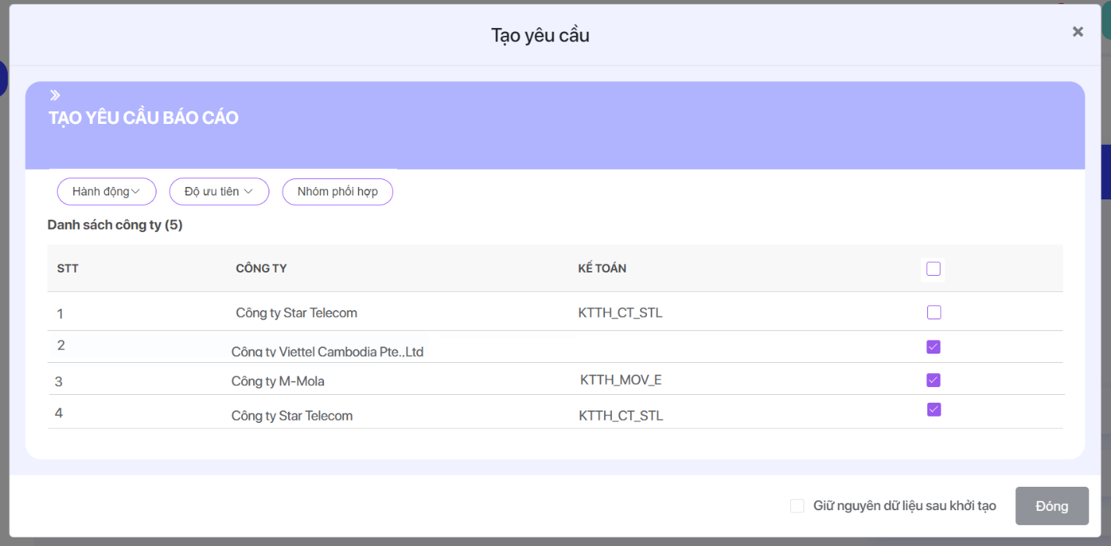

#### Mô tả luồng sự kiện chính

|  |  |  |
| --- | --- | --- |
| **Hành động của tác nhân** | **Phản ứng của hệ thống** | **Dữ liệu liên quan (Create/Read/Update/Delete)** |
| Tại màn hình Tạo yêu cầu, Kế toán tổng hợp Chọn công ty thực hiện báo cáo | Hiển thị bảng danh sách các công ty mà user được phân quyền theo khai báo trên danh mục phòng ban thuộc cấp 3 (công ty thị trường của Tổng công ty VTG), bổ sung cột Lựa chọn, gồm các checkbox cho phép chọn 1 hoặc chọn nhiều công ty.  Mặc định chọn các công ty đã được chọn trong phiếu yêu cầu tương tự (cùng tên báo cáo, cùng loại dữ liệu, cùng kỳ) gần nhất. Cho phép chọn một, chọn nhiều , chọn Tất cả hoặc bỏ chọn | C/U |

#### Mô tả luồng sự kiện phụ

N/A

#### Ghi chú

N/A

### Quản trị các yêu cầu được tạo theo Công ty – Người xử lý – Worklog – Thời gian

#### Quản lý tiến độ yêu cầu Tổng công ty

##### Thông tin chung chức năng

|  |  |
| --- | --- |
| **Tên chức năng** | Quản lý tiến độ công việc Tổng công ty |
| **Mô tả** | Yêu cầu bổ sung:   * Quản trị các yêu cầu được tạo theo thông tin Công ty – Người xử lý – Worklog – Thời gian và có trường lọc tương ứng theo 4 trường thông tin trên |
| **Tác nhân** | KTTH VTG |
| **Điều kiện trước** | Người dùng được phân quyền chức năng đăng nhập thành công vào hệ thống |
| **Điều kiện sau** | * Người dùng quản trị được thông tin các yêu cầu được tạo |
| **Ngoại lệ** | N/A |
| **Các yêu cầu đặc biệt** | N/A |

##### Màn hình

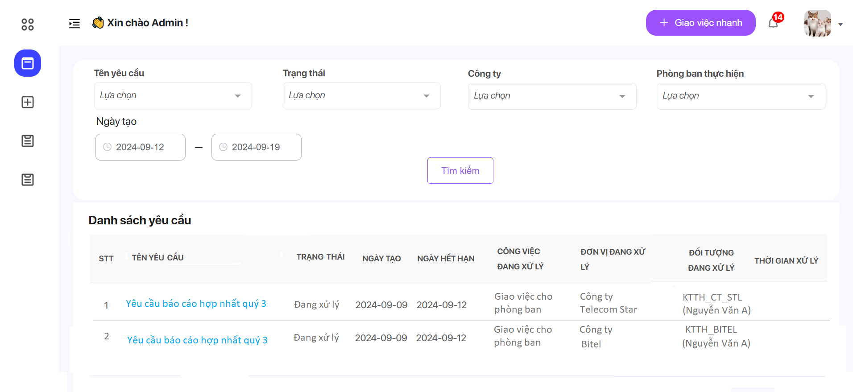

- Phần tìm kiểm: đẩy trường ngày tạo lên trên, Tên yêu cầu lấy theo ngày tạo

- KTTH VTG: thêm 3 thông tin hiển thị : số lượng yêu cầu đã hoàn thành, đang xử lý, đã quá hạn từ ngày hiện tại – 1 năm (365 ngày) (chỉ cần hiển thị số, không cần %), cho phép tìm kiếm nhanh theo trạng thái

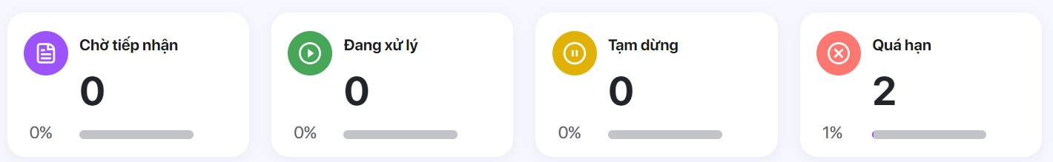

- KT Thị trường:

+ phần tìm kiếm: bỏ tên công ty, tên yêu cầu: yêu cầu được giao, ngày tạo đổi thành ngày nhận yêu cầu

+ Thống kê nhanh theo trạng thái: thống kê số yêu cầu, số báo cáo ở các trạng thái hoàn thành, đang xử lý, đã quá hạn: thống kê theo yêu cầu (từ đầu đến hiện tại), theo báo cáo (trong 1 năm)

Trạng thái: đang xử lý, hoàn thành, quá hạn, tạm dừng (giống chờ xử lý)

##### Mô tả luồng sự kiện chính

|  |  |  |
| --- | --- | --- |
| **Hành động của tác nhân** | **Phản ứng của hệ thống** | **Dữ liệu liên quan (Create/Read/Update/Delete)** |
| Chọn quản lý tiến độ công việc Tổng công ty | * Tại menu chức năng của hệ thống, bổ sung chức năng Quản lý tiến độ công việc Tổng công ty (phân quyền cho kế toán tổng hợp) | R |
| Click vào chức năng Quản lý tiến độ công việc | Hiển thị màn hình danh sách các công việc do user đăng nhập tạo trong tháng |  |
| Chọn tìm kiếm yêu cầu. Các trường tìm kiếm gồm:   * Tên yêu cầu: combobox mutichoice search: hiển thị danh sách các yêu cầu do user đăng nhập tạo. Cho phép chọn 1 giá trị để tìm kiếm. Nếu không chọn giá trị nào mặc định tìm kiếm tất cả các yêu cầu user đã tạo * Trạng thái: (cbb) bao gồm các trạng thái của yêu cầu là   ~~+ Chờ tiếp nhận~~  + Đang xử lý  ~~+ Tạm dừng~~  + Quá hạn  + Đã hoàn thành  - Công ty (cbb): hiển thị danh sách các công ty được giao việc theo yêu cầu đã chọn.  - Phòng ban thực hiện (cbb): hiển thị danh sách các phòng ban thuộc công ty đã chọn  - Ngày tạo: lọc ngày tạo yêu cầu từ ngày đến ngày. Mặc định là từ đầu tháng đến ngày hiện tại trong tháng. | Hiển thị danh sách các yêu cầu theo các điều kiện tìm kiếm người dùng nhập, gồm các thông tin:   * STT * Tên yêu cầu: hiển thị dạng textlink. Click vào chuyển sang màn xem chi tiết yêu cầu * Trạng thái: trạng thái xử lý yêu cầu * Ngày tạo: ngày tạo yêu cầu (dd/mm/yyyy) * Ngày hết hạn: ngày hết hạn của yêu cầu (dd/mm/yyyy) * Công việc đang xử lý: hiển thị tên công việc đang xử lý của yêu cầu theo quy trình * Đơn vị đang xử lý: hiển thị tên công ty ~~hoặc phòng ban~~ đang xử lý yêu cầu * Đối tượng đang xử lý: hiển thị tên user (họ và tên) người xử lý * Thời gian xử lý: hiển thị thời gian xử lý xong công việc (dd/mm/yyyy)   Trường hợp 1 yêu cầu được giao cho nhiều phòng ban/ công ty xử lý thì mỗi đơn vị xử lý hiển thị 1 dòng trong bảng tiến độ công việc. | R |

#### Mô tả luồng sự kiện phụ

N/A

#### Ghi chú

N/A

### Giao báo cáo cho các phòng ban thực hiện

#### Thông tin chung chức năng

|  |  |
| --- | --- |
| **Tên chức năng** | Kế toán tổng hợp công ty giao báo cáo cho các phòng ban thực hiện |
| **Mô tả** | Yêu cầu bổ sung:   * Giao báo cáo cho các phòng ban thực hiện, không yêu cầu bắt buộc phải giao tất cả các báo cáo * Mặc định giao việc báo cáo cho các phòng ban theo lần giao việc cuối cùng và cho phép sửa trên dữ liệu này |
| **Tác nhân** | KTTH Công ty |
| **Điều kiện trước** | Người dùng được phân quyền chức năng đăng nhập thành công vào hệ thống |
| **Điều kiện sau** | * Người thực hiện yêu cầu giao việc cho các phòng ban thành công |
| **Ngoại lệ** | N/A |
| **Các yêu cầu đặc biệt** | N/A |

#### Màn hình

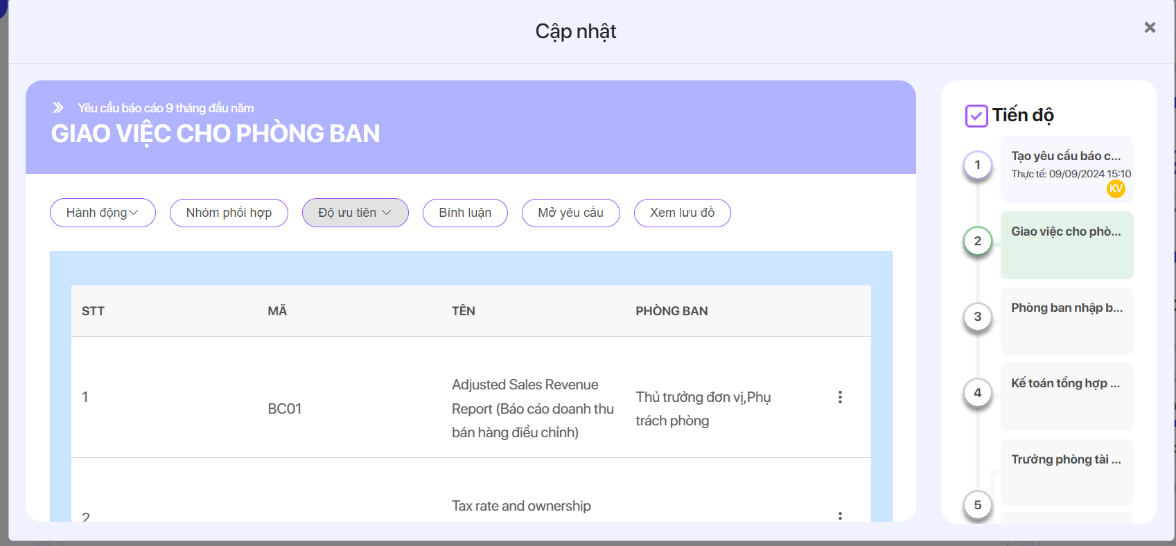

#### Mô tả luồng sự kiện chính

|  |  |  |
| --- | --- | --- |
| **Hành động của tác nhân** | **Phản ứng của hệ thống** | **Dữ liệu liên quan (Create/Read/Update/Delete)** |
| Tại màn hình Giao việc cho phòng ban, xem danh sách báo cáo cần làm của yêu cầu | Bảng danh sách báo cáo , cột phòng ban tự động fill tên phòng ban theo yêu cầu đã tạo gần nhất của báo cáo này (Cho phép người dùng chỉnh sửa trên dữ liệu này) | C/U |
| Thực hiện lưu thông tin yêu cầu | Bỏ validate bắt buộc phải giao hết tất cả các báo cáo | C/U |

#### Mô tả luồng sự kiện phụ

N/A

#### Ghi chú

N/A

### Kế toán tổng hợp tại các thị trường xem báo cáo đầu vào, báo cáo trung gian cấp phòng ban và danh mục liên quan

#### Thông tin chung chức năng

|  |  |
| --- | --- |
| **Tên chức năng** | Kế toán tổng hợp tại các thị trường xem báo cáo đầu vào, báo cáo trung gian cấp phòng ban và danh mục liên quan |
| **Mô tả** | Yêu cầu bổ sung:   * Cho phép kế toán tổng hợp tại các thị trường xem báo cáo đầu vào, báo cáo trung gian cấp phòng ban và danh mục liên quan |
| **Tác nhân** | KTTH Công ty |
| **Điều kiện trước** | Người dùng được phân quyền chức năng đăng nhập thành công vào hệ thống |
| **Điều kiện sau** | * Người dùng xem và tải xuống được báo cáo đầu vào, báo cáo trung gian cấp phòng ban và các danh mục liên quan |
| **Ngoại lệ** | N/A |
| **Các yêu cầu đặc biệt** | N/A |

#### Màn hình

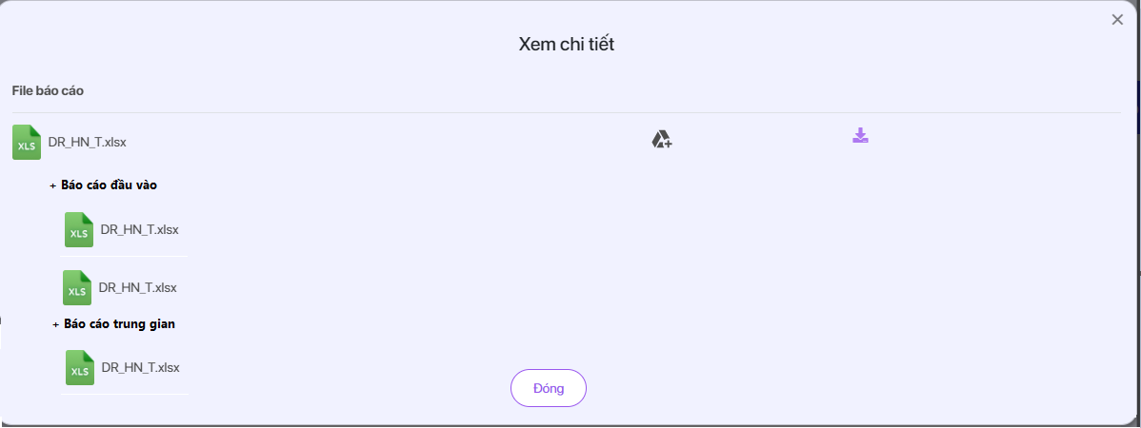

#### Mô tả luồng sự kiện chính

|  |  |  |
| --- | --- | --- |
| **Hành động của tác nhân** | **Phản ứng của hệ thống** | **Dữ liệu liên quan (Create/Read/Update/Delete)** |
| KTTH công ty, TP tài chính công ty và Ban giám đốc phê duyệt báo cáo trung gian cấp công ty | Bổ sung hiển thị danh sách các báo cáo liên quan gồm báo cáo đầu vào, báo cáo trung gian cấp phòng ban và danh mục liên quan |  |
| Chọn vào báo cáo muốn xem | Cho phép tải xuống file báo cáo người dùng chọn | R |

#### Mô tả luồng sự kiện phụ

N/A

#### Ghi chú

N/A

### Kế toán tổng hợp tại VTG xem báo cáo trung gian cấp công ty và báo cáo điều chỉnh liên quan

#### Thông tin chung chức năng

|  |  |
| --- | --- |
| **Tên chức năng** | Kế toán tổng tại VTG xem báo cáo trung gian cấp công ty và báo cáo điều chỉnh liên quan |
| **Mô tả** | Yêu cầu bổ sung:   * Cho phép kế toán tổng hợp tại VTG xem và tải xuống các báo cáo trung gian cấp công ty và báo cáo điều chỉnh liên quan |
| **Tác nhân** | KTTH VTG |
| **Điều kiện trước** | Người dùng được phân quyền chức năng đăng nhập thành công vào hệ thống |
| **Điều kiện sau** | * Người dùng xem và tải xuống được báo cáo trung gian và báo cáo điều chỉnh liên quan |
| **Ngoại lệ** | N/A |
| **Các yêu cầu đặc biệt** | N/A |

#### Màn hình

N/A

#### Mô tả luồng sự kiện chính

| **Hành động của tác nhân** | **Phản ứng của hệ thống** | **Dữ liệu liên quan (Create/Read/Update/Delete)** |
| --- | --- | --- |
| Vào chức năng quản lý tiến độ | Trong danh sách yêu cầu, cột báo cáo dữ liệu gốc hiển thị danh sách các báo cáo dữ liệu gốc liên quan của yêu cầu dưới dạng textlink, cho phép click vào để tải file báo cáo về. | R |

#### Mô tả luồng sự kiện phụ

N/A

#### Ghi chú

N/A

### Thông báo qua email tất cả các bước thực hiện tới các đối tượng nhận công việc

#### Thông tin chung chức năng

|  |  |
| --- | --- |
| **Tên chức năng** | Thông báo qua email tất cả các bước thực hiện tới các đối tượng nhận công việc |
| **Mô tả** | Sau khi người dùng xác nhận tạo yêu cầu, hệ thống thực hiện gửi email thông báo đến các đối tượng nhận công việc |
| **Tác nhân** | KTTH VTG  KTTH Công ty |
| **Điều kiện trước** | N/A |
| **Điều kiện sau** | Hệ thống thực hiện gửi email thông báo đến các đối tượng được giao việc thành công |
| **Ngoại lệ** | N/A |
| **Các yêu cầu đặc biệt** | N/A |

#### Màn hình

N/A

#### Mô tả dòng sự kiện chính (Basic Flow)

|  |  |  |
| --- | --- | --- |
| **Hành động của tác nhân** | **Phản ứng của hệ thống** | **Dữ liệu liên quan (C/R/U/D)** |
| 1. Người dùng thực hiện xác nhận tạo yêu cầu | 1. Khởi chạy tiến trình gửi email thông báo đến các đối tượng được giao việc với nội dung:   *{Kính gửi đồng chí [Tên/mã nhân viên được giao việc]*  *Đồng chí được giao nhiệm vụ … Vui lòng kiểm tra tại địa chỉ [Link dẫn đến yêu cầu] và thực hiện đúng hạn theo kế hoạch.}*   * Nếu quá thời hạn cần hoàn thành 1 ngày mà công việc vẫn chưa được thực hiện, hệ thống tiếp tục gửi cảnh báo đến người nhận việc với nội dung:   *{Kính gửi đồng chí [Tên/mã nhân viên được giao việc]*  *Đồng chí có 1 nhiệm vụ* ***ĐÃ QUÁ HẠN****. Đề nghị đồng chí kiểm tra tại địa chỉ [Link dẫn đến yêu cầu] và thực hiện để đảm bảo kết quả.* |  |
| 1. Trường hợp cấp trên phê duyệt/từ chối | 1. Hệ thống gửi mail thông báo cho người thực hiện với nội dung:   *{Kính gửi đồng chí [Tên/mã nhân viên được giao việc]*  *Báo cáo của đồng chí đã được phê duyệt/bị từ chối. Đề nghị đồng chí kiểm tra tại địa chỉ [Link dẫn đến yêu cầu] và thực hiện để đảm bảo kết quả.* |  |
| 1. Trường hợp công việc chưa hoàn thành trước thời hạn cần hoàn thành 1 ngày | 1. Hệ thống tiếp tục gửi email cảnh báo đến người nhận việc và người giao việc với nội dung:   *{Kính gửi đồng chí [Tên/mã nhân viên]*  *Đồng chí có 1 nhiệm vụ* ***SẮP ĐẾN HẠN****. Vui lòng kiểm tra tại địa chỉ [Link dẫn đến yêu cầu] và thực hiện đúng hạn theo kế hoạch}* |  |
| 1. Trường hợp quá thời hạn cần hoàn thành 1 ngày mà công việc vẫn chưa hoàn thành | 1. hệ thống tiếp tục gửi cảnh báo đến người giao việc và người thực hiện với nội dung:   *{Kính gửi đồng chí [Tên/mã nhân viên]*  *Đồng chí có 1 nhiệm vụ* ***ĐÃ QUÁ HẠN****. Đề nghị đồng chí kiểm tra tại địa chỉ [Link dẫn đến yêu cầu] và thực hiện để đảm bảo kết quả.* |  |
|  |  |  |

#### Mô tả dòng sự kiện phụ (Alternative Flow)

N/A

#### Ghi chú

N/A

### Xây dựng Dashboard biến động của các chỉ tiêu doanh thu và chi phí

#### Thông tin chung chức năng

|  |  |
| --- | --- |
| **Tên chức năng** | Xây dựng Dashboard biến động của các chỉ tiêu doanh thu và chi phí |
| **Mô tả** | Dashboard gồm các dạng biểu đồ:   1. Biểu đồ tròn: Các chỉ tiêu tổng hợp kết quả kinh doanh  * Hiển thị thông tin số thực hiện kết quả kinh doanh so sánh với kế hoạch, so sánh với tháng liền kề và so sánh với cùng kỳ năm trước * Hiển thị số liệu 7 chỉ tiêu:   + Tổng doanh thu   + Tổng doanh thu không gồm chênh lệch tỷ giá chưa thực hiện   + Tổng chi phí   + Chi phí Opex   + Lợi nhuận trước thuế   + Lợi nhuận trước thuế không gồm chênh lệch tỷ giá chưa thực hiện   + Dòng tiền  1. Biểu đồ xu hướng: Các chỉ tiêu bảng tổng hợp kết quả kinh doanh  * Hiển thị các chỉ tiêu theo dạng biểu đồ đường * Hiển thị biểu đồ xu hướng đơn giá * Hiển thị biểu đồ xu hướng tỷ giá |
| **Tác nhân** | KTTH VTG |
| **Điều kiện trước** | N/A |
| **Điều kiện sau** | KTTH VTG xem Dashboard thành công |
| **Ngoại lệ** | N/A |
| **Các yêu cầu đặc biệt** | N/A |

#### Màn hình

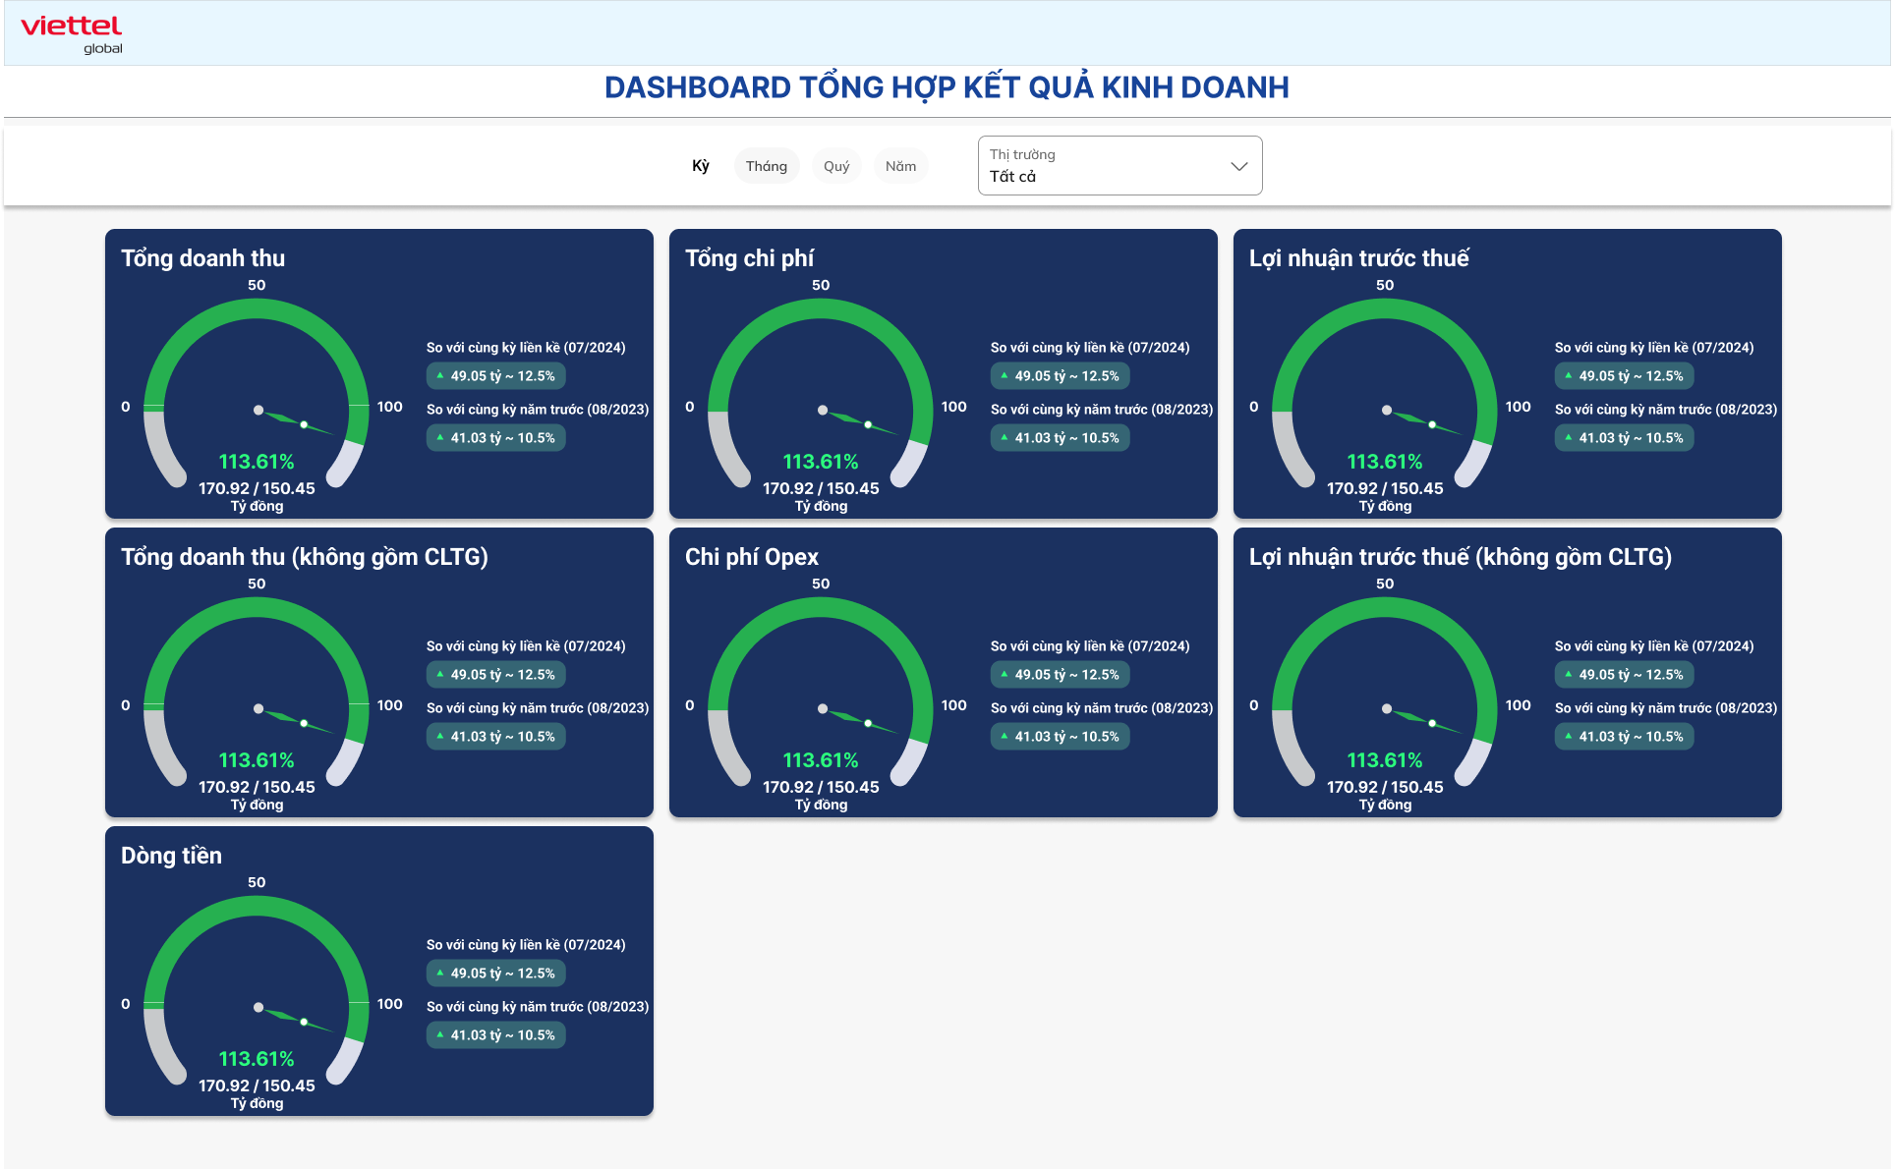

Hình 1: Dashboard tổng hợp kết quả kinh doanh

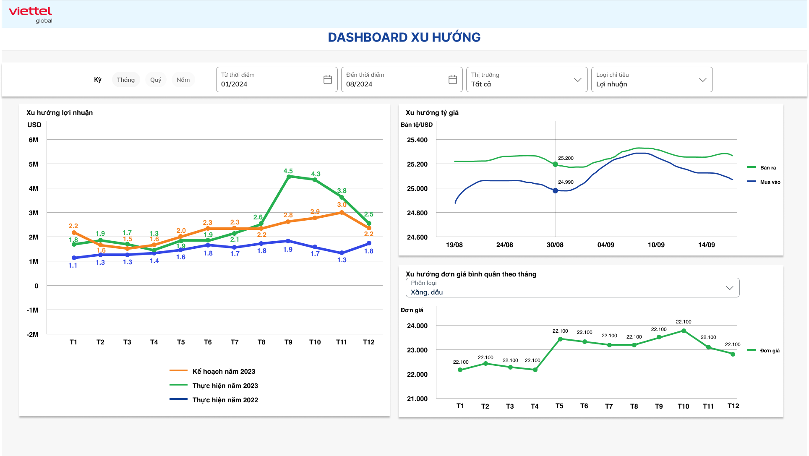

Hình 2: Dashboard xu hướng (2 bộ lọc)

Tên biểu đồ: Biểu đồ xu hướng kết quả kinh doanh: bộ lọc giữ nguyên như hình

Biểu đồ xu hướng tỷ giá, đơn giá: bộ lọc bỏ lọc theo kỳ năm, quý, chỉ để chọn từ tháng đến tháng

#### Mô tả dòng sự kiện chính (Basic Flow)

|  |  |  |
| --- | --- | --- |
| **Hành động của tác nhân** | **Phản ứng của hệ thống** | **Dữ liệu liên quan (C/R/U/D)** |
| 1. Người dùng chọn xem Dashboard | 1. Tổng hợp dữ liệu và hiển thị thông tin các Dashboard tương ứng  * Nguồn dữ liệu tổng hợp theo báo cáo hợp nhất tháng/quý/năm:   + Dữ liệu kế hoạch từ báo cáo hợp nhất kế hoạch tháng với các mã chỉ tiêu (code) tương ứng   + Dữ liệu thực hiện lấy theo báo cáo dữ liệu hợp nhất ước thực hiện với các mã chỉ tiêu (code) tương ứng * Dashboard tổng hợp kết quả kinh doanh: * Hiển thị 7 biểu đồ tròn thể hiện các thông tin gồm:   + Tổng doanh thu (mã chỉ tiêu – code 1)   + Tổng doanh thu không gồm chênh lệch tỷ giá chưa thực hiện (mã chỉ tiêu – code 2)   + Tổng chi phí (mã chỉ tiêu – code 40)   + Chi phí opex (mã chỉ tiêu – code 51)   + Lợi nhuận trước thuế (mã chỉ tiêu – code 63)   + Lợi nhuận trước thuế không gồm chênh lệch tỷ giá chưa thực hiện (mã chỉ tiêu – code 64)   + Dòng tiền (mã chỉ tiêu – code 81) * Nguồn tổng hợp dữ liệu: từ báo cáo hợp nhất ~~tháng~~ * Giá trị kế hoạch lấy tại cột AE của báo cáo hợp nhất kế hoạch ~~tháng~~ * Giá trị thực hiện lấy tại cột AE của báo cáo hợp nhất tháng * Giá trị so sánh với kế hoạch = Giá trị thực hiện / Kế hoạch * Giá trị so sánh với liền kề = (Giá trị thực hiện tháng T – Giá trị thực hiện tháng T-1)/ Giá trị thực hiện tháng T-1 * Giá trị so sánh cùng kỳ năm trước = Giá trị thực hiện tháng T năm N – Giá trị thực hiện tháng T năm N-1)/ Giá trị thực hiện tháng T năm N-1 * Dashboard xu hướng: gồm biểu đồ xu hướng các chỉ tiêu, biểu đồ xu hướng đơn giá và biểu đồ xu hướng tỷ giá  1. Biểu đồ xu hướng các chỉ tiêu:  * Hiển thị các chỉ tiêu kết quả kinh doanh dạng đường, thể hiện các số kế hoạch, thực hiện và cùng kỳ nằm trước (mặc định là lợi nhuận) * Nguồn tổng hợp dữ liệu: từ báo cáo hợp nhất tháng * Giá trị kế hoạch lấy tại các cột tương ứng với mã chỉ tiêu (code) tại cột AE của báo cáo hợp nhất kế hoạch tháng * Giá trị thực hiện lấy tại cột tương ứng với mã chỉ tiêu (code) tại cột AE của báo cáo hợp nhất tháng  1. Biểu đồ xu hướng đơn giá  * Hiển thị xu hướng đơn giá xăng, dầu, điện theo tháng * Lấy dữ liệu đơn giá xăng dầu tại báo cáo xăng dầu chạy trạm (DV11_TH1) thực hiện N3; Dữ liệu đơn giá xăng, dầu lấy tại cột AT(=thành tiền bản tệ/số lít dầu xăng) * Lấy dữ liệu đơn giá điện tại báo cáo sử dụng điện (DV12_TH1) thực hiện N3; Dữ liệu đơn giá điện lấy tại cột O  1. Biểu đồ xu hướng tỷ giá  * Hiển thị xu hướng tỷ giá bản tệ/USD qua từng thời điểm, mặc định là tỷ giá bán ra * Lấy dữ liệu từ báo cáo đầu vào tỷ giá (TG) ngày N3   + Tỷ giá bán ra lấy tại cột D theo các thời gian tương ứng   + Tỷ giá mua vào tại cột E theo các thời gian tương ứng |  |
| 1. Thực hiện chọn điều kiện lọc  * Dashboard Tổng hợp kết quả:   + Cho phép lọc theo thời gian: Kỳ tháng, quý, năm. Mặc định là kỳ tháng hiện tại   + Cho phép lọc theo phạm vi dữ liệu, gồm:     - Hợp nhất     - Hợp nhất + VTP: mặc định     - Các thị trường: chọn 1 trong các thị trường * Dashboard xu hướng:   + Cho phép lọc hiển thị các chỉ tiêu trong bảng tổng hợp kết quả kinh doanh (Mặc định hiển thị chỉ tiêu lợi nhuận)   + Cho phép lọc theo kỳ: tháng/quý/năm. Cho phép chọn thêm khoảng thời gian từ mm/yyyy đến mm/yyyy. Giá trị mặc định từ đầu năm đến tháng hiện tại   + Cho phép chọn theo phạm vi dữ liệu:     - Hợp nhất     - Hợp nhất + VTP     - Các thị trường: chọn 1 trong các thị trường   + Riêng đối với biểu đồ xu hướng đơn giá, cho phép lựa chọn phân loại Xăng dầu hoặc Điện; Mặc định giá trị là xăng, dầu | 1. Hiển thị thông tin Dashboard theo điều kiện lọc đã chọn  * Dashboard Tổng hợp kết quả * Nếu phạm vi dữ liệu lọc theo Hợp nhất thì các chỉ tiêu lấy theo dữ liệu tại cột AE của báo cáo hợp nhất tháng * Nếu phạm vi dữ liệu lọc theo Hợp nhất + VTP thì các chỉ tiêu lấy theo dữ liệu tại cột AF của báo cáo hợp nhất tháng * Nếu lọc theo thị trường thì các chỉ tiêu lấy theo dữ liệu tại các cột từ L đến AC của các báo cáo hợp nhất tháng lấy theo các cột tương ứng ~~USD~~ * Dashboard xu hướng  1. Biểu đồ xu hướng các chỉ tiêu  * Nếu phạm vi dữ liệu lọc theo Hợp nhất thì các chỉ tiêu lấy theo dữ liệu tại cột AE của báo cáo hợp nhất tháng * Nếu phạm vi dữ liệu lọc theo Hợp nhất + VTP thì các chỉ tiêu lấy theo dữ liệu tại cột AF của báo cáo hợp nhất tháng * Nếu lọc theo thị trường thì các chỉ tiêu lấy theo dữ liệu tại các cột từ L đến AC của các báo cáo hợp nhất tháng lấy theo các cột tương ứng  1. Biểu đồ xu hướng đơn giá  * Nếu chọn phân loại là Xăng dầu thì lấy dữ liệu theo thị trường tương ứng trong báo cáo DV11_TH1 tại cột AT * Nếu chọn phân loại là Điện thì lấy dữ liệu theo thị trường tương ứng trong báo cáo DV12_TH1 tại cột O  1. Biểu đồ xu hướng tỷ giá  * Nếu lọc dữ liệu theo thời gian thì lấy dữ liệu các tỉ giá theo khoảng thời gian tương ứng trong báo cáo TG các cột D và E |  |
|  |  |  |

#### Mô tả dòng sự kiện phụ (Alternative Flow)

N/A

#### Ghi chú

### Tổng hợp dữ liệu, xem báo cáo trung gian

#### Thông tin chung chức năng

|  |  |
| --- | --- |
| **Tên chức năng** | Tổng hợp dữ liệu, xem báo cáo trung gian |
| **Mô tả** | Thực hiện tính toán lại dữ liệu các báo cáo trung gian cấp phòng ban đã sinh sau khi update báo cáo điều chỉnh tỷ giá |
| **Tác nhân** | NV phòng ban  KTTH công ty |
| **Điều kiện trước** | N/A |
| **Điều kiện sau** | * Trường hợp thành công: Export dữ liệu thành công * Trường hợp thất bại: Export dữ liệu không thành công |
| **Ngoại lệ** | N/A |
| **Các yêu cầu đặc biệt** | N/A |

##### Mô tả dòng sự kiện chính (Basic Flow)

| **Hành động của tác nhân** | **Phản ứng của hệ thống** | **Dữ liệu liên quan (C/R/U/D)** |
| --- | --- | --- |
| 1. Cập nhật báo cáo điều chỉnh tỷ giá | 1. Sau khi người dùng thực hiện update báo cáo điều chỉnh tỷ giá ~~và được phê duyệt~~, hệ thống khởi động chạy tiến trình tính toán lại các thông tin trong các báo cáo trung gian đã được duyệt theo giá trị tỷ giá trong báo cáo điều chỉnh, bao gồm:  |  |  | | --- | --- | | STT | Mã báo cáo | | 1 | DV01_TH_1 | | 2 | DV04_TH | | 3 | TG_TH | | 4 | HO_PL11_TH | | 5 | HO_PL08_TH | | 6 | DLG_VI_BD | | 7 | DLG_VI_USD | | 8 | DLG_VI_VT_BD | | 9 | DLG_VI_VT_USD | | 10 | DLG_VT_BD | | 11 | DLG_VT_USD | | 12 | DLG_VT_USD_NT | | 13 | DLG_VI_USD_NT | | 14 | HO_TG | | 15 | BC_TLDP | | 16 | HO_PL31 | | 17 | DLG_HO_VND | | 18 | DLG_HO_USD | | 19 | HO_SC | | 20 | DC_K_TH | | 21 | DC_CTC | | 22 | DC_HO_LK | | 23 | DC_HO_CTC | | 24 | DC_KH_TH | | 25 | DC_PBCLTG_TH | | 26 | TAX | | 27 | DC_MYN_TH | | 28 | DV_GDNB_TH2 | | 29 | DV_GDNB_TH3 | | 30 | HOPNHAT_T | | 31 | DR_HN_Q | | 32 | DR_HN_6 | | 33 | DR_HN_9 | | 34 | DR_HN_12 | | 35 | DR_HN_LK | | U |
| 1. Xem thông tin báo cáo | 1. Hiển thị thông tin báo cáo sau khi đã cập nhật điều chỉnh tỷ giá theo báo cáo điều chỉnh tỷ giá đã phê duyệt  * Cho phép tìm kiếm và tải báo cáo trung gian sau khi đã cập nhật tỷ giá tại chức năng xuất báo cáo | R |
|  |  |  |

##### Mô tả dòng sự kiện phụ (Alternative Flow)

N/A

### Tạo yêu cầu sinh báo cáo từ dữ liệu đầu vào của yêu cầu đã hoàn thành trước đó và thêm dữ liệu điều chỉnh phê duyệt/từ chối báo cáo đầu ra

#### Thông tin chung chức năng

|  |  |
| --- | --- |
| **Tên chức năng** | Tạo yêu cầu sinh báo cáo từ dữ liệu đầu vào của yêu cầu đã hoàn thành trước đó và thêm dữ liệu điều chỉnh phê duyệt/ từ chối báo cáo đầu ra |
| **Mô tả** | Kế toán tổng hợp của VTG có thể tạo yêu cầu sinh báo cáo từ các báo cáo đầu vào đã được phê duyệt trước đó |
| **Tác nhân** | KTTH VTG |
| **Điều kiện trước** | N/A |
| **Điều kiện sau** | Báo cáo đầu ra được tổng hợp thành công |
| **Ngoại lệ** | N/A |
| **Các yêu cầu đặc biệt** | N/A |

#### Màn hình

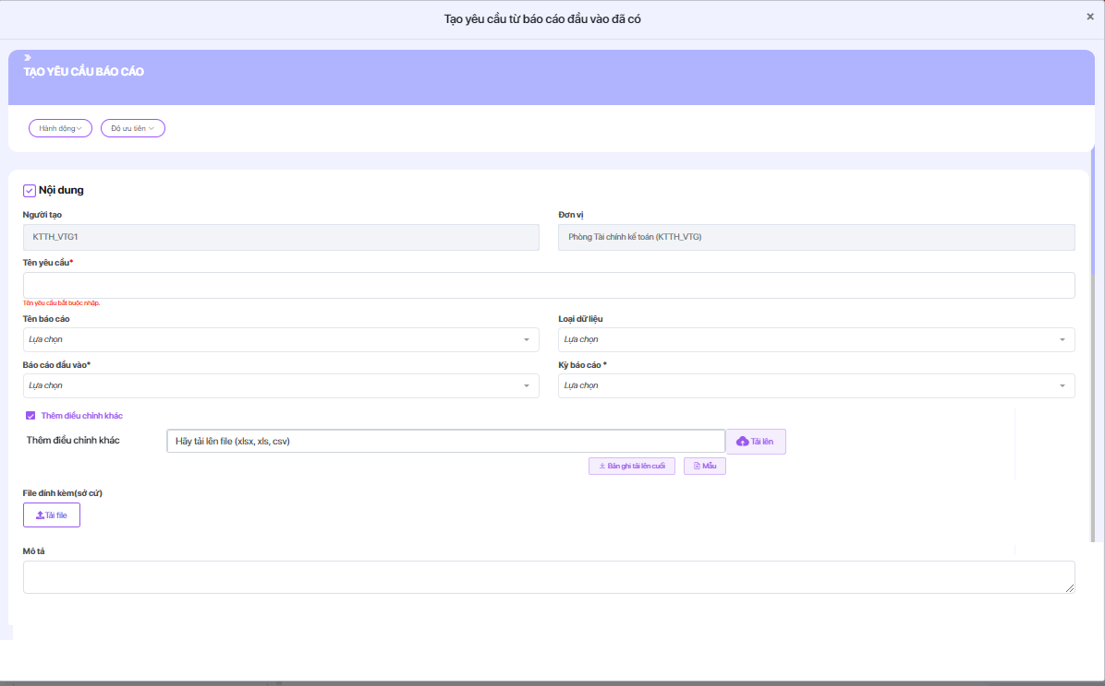

~~N/A~~

#### Mô tả dòng sự kiện chính (Basic Flow)

|  |  |  |
| --- | --- | --- |
| **Hành động của tác nhân** | **Phản ứng của hệ thống** | **Dữ liệu liên quan (C/R/U/D)** |
| 1. Người dùng chọn Tạo yêu cầu từ báo cáo đầu vào đã có  * Cho phép chọn nguồn dữ liệu từ các báo cáo đầu vào hoặc báo cáo trung gian đã được phê duyệt từ các yêu cầu trước | 1. Điều hướng sang giao diện Ứng dụng báo gồm các thông tin:  * Tên yêu cầu: * Người tạo và đơn vị của người đó * Tên báo cáo * Loại dữ liệu * Báo cáo đầu vào * Kỳ báo cáo * Dữ liệu điều chỉnh * File đính kèm (sở cứ) * Mô tả | C |
| 1. Nhập các thông tin của yêu cầu và chọn gửi yêu cầu  * Các thông tin về Tên yêu cầu; người tạo và đơn vị của người đó; Tên báo cáo; Loại dữ liệu; Kỳ báo cáo; File đính kèm (sở cứ); Mô tả quy định nhập giống chức năng tạo yêu cầu đã có trên hệ thống * Trường Báo cáo đầu vào: cho phép tìm kiếm theo tên và chọn tên các báo cáo đầu vào đã được phê duyệt trên hệ thống:   + Nếu tổng hợp báo cáo quý thì chỉ được chọn dữ liệu các báo cáo tháng   + Nếu tổng hợp báo cáo 6 tháng thì chỉ chọn dữ liệu các báo cáo quý   + Nếu tổng hợp báo cáo 9 tháng thì chỉ được chọn các dữ liệu báo cáo 6 tháng và báo cáo quý   + Nếu tổng hợp báo cáo năm thì chỉ được chọn dữ liệu các báo cáo quý hoặc báo cáo 6 tháng * Chọn và nhập thông tin ở trường dữ liệu điều chỉnh để tải lên các dữ liệu điều chỉnh báo cáo để tính toán lại | 1. Thực hiện tổng hợp thông tin báo cáo đầu ra theo yêu cầu   Ví dụ: Mỗi 1 tháng có 3 yêu cầu gồm ước thực hiện N3, ước thực hiện N12, ước thực hiện N25 đã được duyệt. Kh muốn tạo 1 yêu cầu báo cáo Quý I, chọn phiếu yêu cầu ước N25 tháng 1, ước N12 tháng 2, ước N3 tháng 3 thì hệ thống có tự động tổng hợp đc dữ liệu từ các phiếu yêu cầu đã chọn   * Nếu người dùng chọn tải lên dữ liệu đình chỉnh thì hệ thống thực hiện tính toán lại dữ liệu của báo cáo hợp nhất theo báo cáo điều chỉnh đã chọn | C |
|  |  |  |

#### Mô tả dòng sự kiện phụ (Alternative Flow)

N/A

#### Ghi chú

N/A

### Xem báo cáo Chi phí theo trạm

#### Thông tin chung chức năng

|  |  |
| --- | --- |
| **Tên chức năng** | Xem báo cáo chi phí theo trạm |
| **Mô tả** | Nội dung điều chỉnh:   * Bổ sung thêm 2 cột về số xăng, dầu tiêu thụ dối với máy nổ ứng cứu tại trạm |
| **Tác nhân** | NV phòng ban |
| **Điều kiện trước** | N/A |
| **Điều kiện sau** | * Trường hợp thành công: Export dữ liệu thành công * Trường hợp thất bại: Export dữ liệu không thành công |
| **Ngoại lệ** | N/A |
| **Các yêu cầu đặc biệt** | N/A |

#### Mô tả dòng sự kiện chính (Basic Flow)

| **Hành động của tác nhân** | **Phản ứng của hệ thống** | **Dữ liệu liên quan (C/R/U/D)** |
| --- | --- | --- |
| 1. Người dùng được phân quyền vào chức năng Xuất báo cáo theo nhu cầu để xuất Báo cáo chi phí theo trạm theo các điều kiện: loại dữ liệu, kỳ báo cáo, loại yêu cầu, tên công ty, tên báo cáo | 1. Chi tiết theo template:      * Trường Total Fuel (Petrol): Lấy dữ liệu theo cột **R** của báo cáo DV14_TH1 * (vtg_report_diesel_usage.total_petrol) * Trường Total Fuel (Oil): Lấy dữ liệu theo cột S của báo cáo DV14_TH1 (vtg_report_diesel_usage.total_oil) |  |
|  |  |  |

#### Mô tả dòng sự kiện phụ (Alternative Flow)

N/A

### Chỉnh sửa một số báo cáo đầu vào và báo cáo trên Tableau

#### Thông tin chung chức năng

|  |  |
| --- | --- |
| **Tên chức năng** | Chỉnh sửa một số báo cáo đầu vào và báo cáo trên Tableau |
| **Mô tả** | **Nội dung điều chỉnh:**  Bổ sung thêm dòng tính Total (Tổng cộng thành tiền) cho các báo cáo BC01_TH, BC01_TH1, DV02_TH, DV03_TH, DV03_TH1, DV05_th, DV05_TH1, DV06_th, DV06_th1, DV07_tH,DV07_Th1, DV08_Th1, DV08_th1, DV09_th, dv09_th1, DV11_TH, DV11_TH1 -> DV14, DV16, DV17, DV19 |
| **Tác nhân** | NV phòng ban |
| **Điều kiện trước** | N/A |
| **Điều kiện sau** | * Trường hợp thành công: Export dữ liệu thành công * Trường hợp thất bại: Export dữ liệu không thành công |
| **Ngoại lệ** | N/A |
| **Các yêu cầu đặc biệt** | N/A |

#### Mô tả dòng sự kiện chính (Basic Flow)

|  |  |  |
| --- | --- | --- |
| **Hành động của tác nhân** | **Phản ứng của hệ thống** | **Dữ liệu liên quan (C/R/U/D)** |
| 1. Người dùng được phân quyền vào chức năng báo cáo đầu vào và báo cáo trên Tableau theo các điều kiện: loại dữ liệu, kỳ báo cáo, loại yêu cầu, tên công ty, tên báo cáo | 1. Chi tiết các báo cáo theo template: |  |
|  |  |  |

#### Mô tả dòng sự kiện phụ (Alternative Flow)

N/A